Pourquoi une « Brèves de Villiers »

Voici le premier numéro des « Brèves de Villiers-sur-Loir ». Ce support d’information a vocation à être réactif en donnant une information plus régulière aux habitants sur la vie communale.
Il traduit l’engagement des candidats à propos de l’effort de dialogue avec la population.
Chaque Brève sera plus spécialement consacrée à un thème. Ce 1er numéro porte sur l’installation du nouveau conseil et ses premières réalisations.
Les « Brèves », comme le Bulletin municipal, ne sont pas conçues comme un support d’information qui ne traiterait que de l’action du Conseil Municipal.
La commission « communication » qui a travaillé à sa réalisation propose que les habitants qui le souhaitent puissent réagir ou témoigner sur un point qui leur tient à cœur. Vous pouvez donc donner votre avis sur un sujet, faire des suggestions de tout ordre, poser des questions, apporter des éléments de réponse en déposant un courrier dans la boîte aux lettres ou en adressant un mail à l’adresse suivante : mairie.villiers-sur-loir@wanadoo.fr en indiquant sur le message « boîte à idées ». Nous en ferons écho dans la « Brève » suivante.

Le nouveau Conseil municipal

Les membres du nouveau Conseil municipal de Villiers-sur-Loir, désignés fin mars, tiennent à remercier les électeurs pour leur forte mobilisation lors de ce scrutin et pour la confiance qu’ils ont témoignée aux quinze élus.

Après l’élection du maire (Henri Burgos) puis des 3 maires-adjoints (Annick Guillemeau -“Vie sociale”, Jean-Claude Fichepain -“Travaux” et Gilles Renard -“Finances”), le Conseil a désigné les membres des commissions, des comités consultatifs et les délégués au sein des syndicats intercommunaux.

La présence des élus de Villiers au sein d’une vingtaine de syndicats intercommunaux permet à
la commune de participer à la prise de décision sur des compétences que nous avons déléguées à
des groupements de communes pour la mutualisation de services (déchets ménagers...)
Tous les conseillers sont impliqués : Xavier Hébert, Jean-Yves Ménard, Isabelle Briffault, Evelyne Duboc, Patricia Josefiak, Patrick Besnard, Philippe Minier, Michel Prenant, Jean-Paul Salis, Claude Péréon et Stéphane Adam .

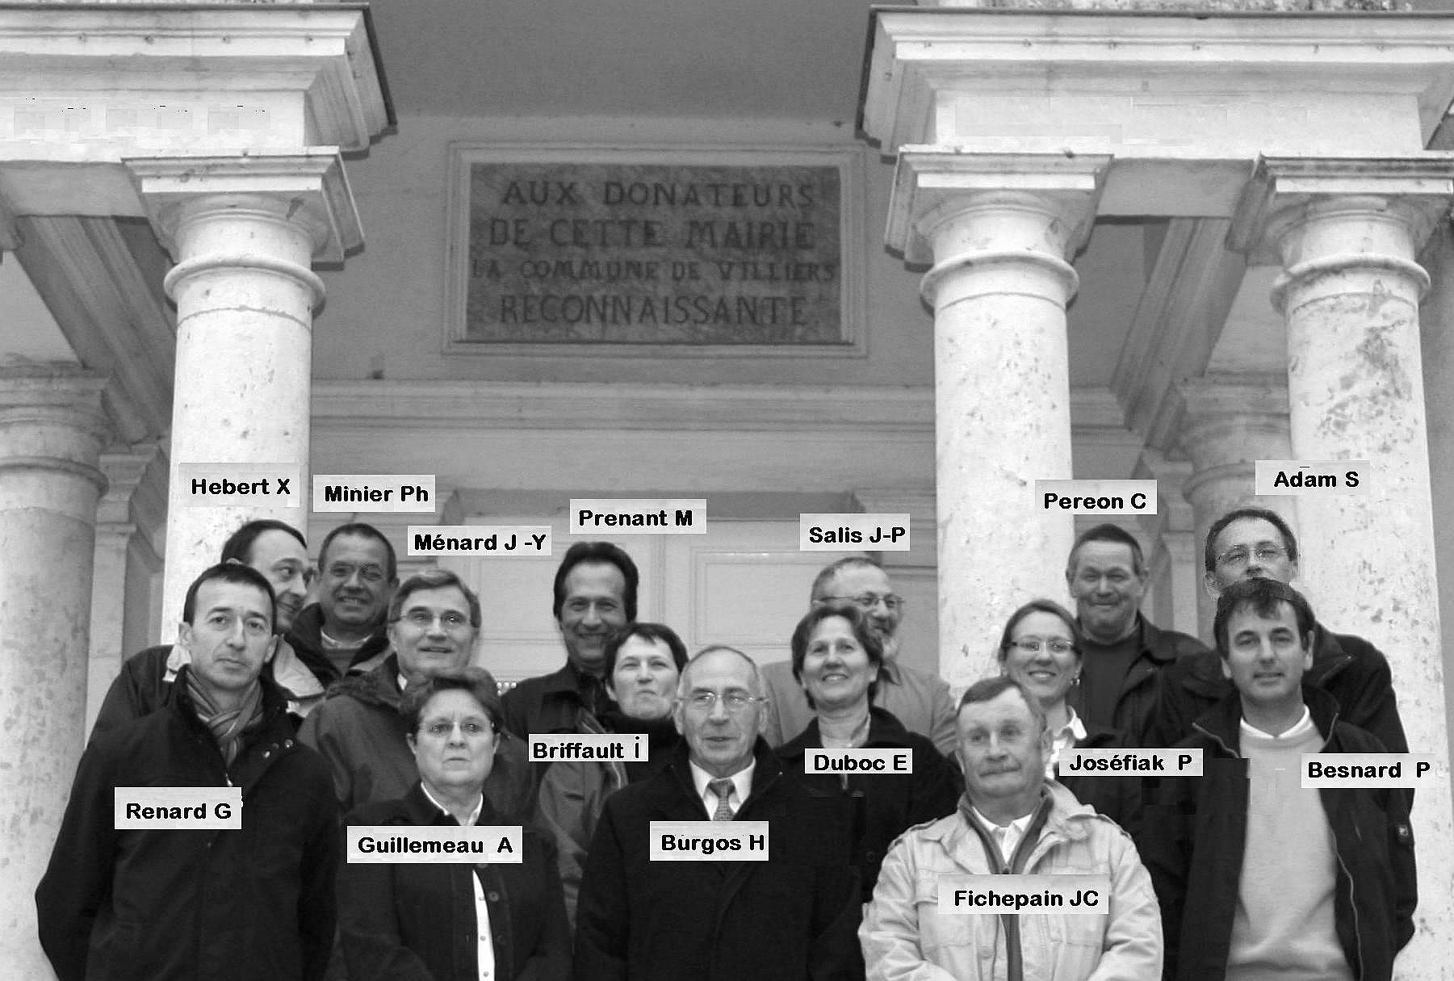

Actualités de l’action municipale

Les nouvelles commissions créées, traduisent les priorités du Conseil, chacune a procédé à la désignation de son vice-président :
- Fonctionnement interne du Conseil : Jean-Yves Ménard
- Plan et devenir communal : Annick Guillemeau
- Intercommunalité : Jean-Yves Ménard
- Travaux, voirie et sécurité : Philippe Minier - Jean-Claude Fichepain
- Communication et relation avec les habitants : Stéphane Adam
- Finances (Gilles Renard)
- Projet école : Stéphane Adam
- Appels d’offres et ouverture des plis

Par ailleurs, des groupes ouverts à des personnes extérieures au conseil sont formés :
- Maisons fleuries : Annick Guillemeau
- Réaménagement de la mairie
- Patrimoine et tourisme : Jean-Paul Salis

Au travers de ces réflexions, le Conseil municipal a engagé les actions suivantes :
Communication et relation avec les habitants
- Réédition en cours du plan guide de Villiers
- Réflexion sur l’évolution du bulletin municipal et lancement de 2 « Brèves »

Vie des associations
- Réunion entre élus et représentants d’association dans le but notamment de lancer un forum des associations à la St Gilles
- Vote des subventions aux associations

Circulation et sécurité routière :
- Finalisation du plan de sécurité sur la commune avec l’appui de la DDEA
- Programme de voirie.

Réaménagement de la mairie
- Préparation d’un projet de réaménagement et de modernisation de la mairie visant à améliorer le fonctionnement interne et l’accès au public

Fonctionnement interne du conseil
- Adoption d’un règlement intérieur ayant pour but de favoriser le bon fonctionnement entre les membres du conseil municipal et leur participation à ses activités
Parmi les règles : le Conseil Municipal se réunira le 3ème vendredi de chaque mois, sauf en été.

Plan et devenir communal
- Présentation des principales données de la commune à partir du plan d’occupation des sols et échanges entre conseillers municipaux
- Présentation de la situation financière de la commune et choix des investissements communaux prioritaires pendant la mandature

Travaux et équipements

Sur un petit trimestre, les travaux effectués concernent essentiellement l’entretien de la commune.
A ce propos, il est important de rappeler que la volonté du Conseil municipal d’avancer rapidement est confrontée aux procédures réglementaires qui occasionnent des délais de réalisations souvent longs.

Chaque printemps, l’équipe communale est occupée par l’entretien des espaces verts, le bouchage des trous dans la chaussée mais aussi cette année, par des interventions sur les réseaux notamment à la base nautique avec l’évacuation des eaux-vannes.

Ecole : Cet été, la réfection de la classe de cours préparatoire est programmée (plafond et peinture).

Voirie : Beaucoup de travaux sont en perspective, notamment à la suite des commissions de sécurité qui viennent d’inspecter l’école et le coteau St André.
Les investissements qui seront réalisés à la rentrée, concernant la voirie :
- Rue des Loges,
- Rue des plans d’eau,
- Rue de Villepoupin,
- Rue de la pierre percée,
- Rue de la Berthelotière.

D’autres travaux sont prévus en 2009 pour finaliser un contrat triennal subventionné par le Conseil Général.
Par ailleurs, une consultation est en cours pour la réfection des peintures routières sur la RD 5.

Recherche d’emplois saisonniers
au sein de la commune
pour l’été 2008

La commune recherche 2 personnes pour renforcer ses équipes :

- 1 personne pour la réalisation de travaux simples en matière de voirie et d’espaces verts sur les mois de juillet et d’août

- 1 personne pour aider au secrétariat de mairie concernant les travaux administratifs sur le mois de juillet

Toute personne intéressée est priée de prendre contact avec la mairie (tél : 02 54 72 90 83)

